1. Kocka élei: 3 cm

A? Terület: 54cm2

V? Térfogat:27cm2

1. Hasáb oldalai 60 cm, 4 dm, cm. 2400 1600 2400

4dm=40cmA? A=2x(axb+bxc+axc)=2x(60x40+40x40+60x40=6400x2=12800

V axbxc=60x40x60 2400x60=144000

1. Négyzet felszíne 36 dm 36
2. A=axa oldala:6

Kerülete? K=4xa 4x6=24cm2

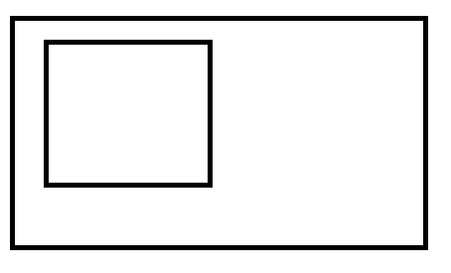

Pistiék kertje: 15x25 m, háza 10mx10m

Mennyi kerítés kell, ha 2 méter széles lesz a kapu K=2x(a+b)=80m2-2=78m2

Mekkora a ház alapterülete?T=axa 10x10=100m2

Mekkora a kert/udvar területe? 223m2

1. Téglalap egyik oldala 9 dm, területe 45 dm? Mekkora a másik oldala és a kerülete?T=axbxc=45:3=15 masik oldala:15dm K=(a+b)x2=24x2=48dm2
2. Téglatest oldalai 3 cm, 6 cm, 9 cm.
3. 18 54 27

A?A=2x(axb+bxc+axc)=3x6+6x9+3x9=99x2=198cm3

V? V=axbxc=3x6x9=82cm2